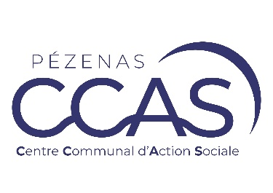  Dans l’arrière-pays littoral,  la ville de Pézenas (Hérault) offre un cadre de vie agréable, Pézenas une des destinations touristiques au patrimoine exceptionnel.  LE CCAS RECRUTE  Filière Médico-Sociale (Catégorie B) à temps complet H/F  CRECHE LES PITCHOUNETS  Poste à pourvoir  OCTOBRE 2026  Nos avantages :  Politique RH : Évolution professionnelle  Forte politique de formations  Participation employeur mutuelle  COS (prestations, billetterie, chèques-vacances…).  Temps de travail hebdomadaire :  36 heures hebdomadaires | Pézenas, ville des Métiers d’Art, station de tourisme surclassée (8.400 habitants) reconnue Grand Site Occitanie, Secteur sauvegardé.  LE CCAS DE LA VILLE DE PÉZENAS (HÉRAULT) RECHERCHE  AUXILIAIRE DE PUERICULTURE catégorie B  en crèche  En remplacement, Contrat CDD  Missions principales : Sous la responsabilité de la Directrice de la Crèche  - Garantir la qualité de l’accueil de chaque enfant et son entourage  - Créer et mettre en œuvre les conditions nécessaires au bien-être des enfants  - Accueillir les enfants, les parents ou substituts parentaux  - Aider l’enfant dans l’acquisition de l’autonomie  - Mettre en œuvre des règles d’hygiène et de sécurité  - Participer à l’élaboration du projet d’établissement  - Mettre en œuvre les règles d’hygiène et de sécurité  - Aider à la prise en charge de l’enfant handicapé et sa famille  Relations hiérarchiques et fonctionnelles  - Sous la responsabilité de la Directrice de la Crèche  - Relations quotidiennes avec les parents, avec l’équipe de la crèche.  Profil souhaité :  - Diplôme d’état d’auxiliaire de puériculture  - Titulaire du permis B
Candidatures accompagnées d’une lettre de motivation et d’un C.V à adresser

Par mail : s.monie@ville-pezenas.fr
Par courrier : CCAS de Pézenas BP 73 – 6 Rue Massillon 34120 PEZENAS

L’annonce est également visible sur le site de la ville rubrique « Ma Mairie » ensuite « la ville recrute » et sur les réseaux sociaux « Facebook » et «X» anciennement Twitter

